BÀI TẬP VẬN DỤNG ĐỊA 7

TIẾT 41 – BÀI 38: KINH TẾ BẮC MĨ
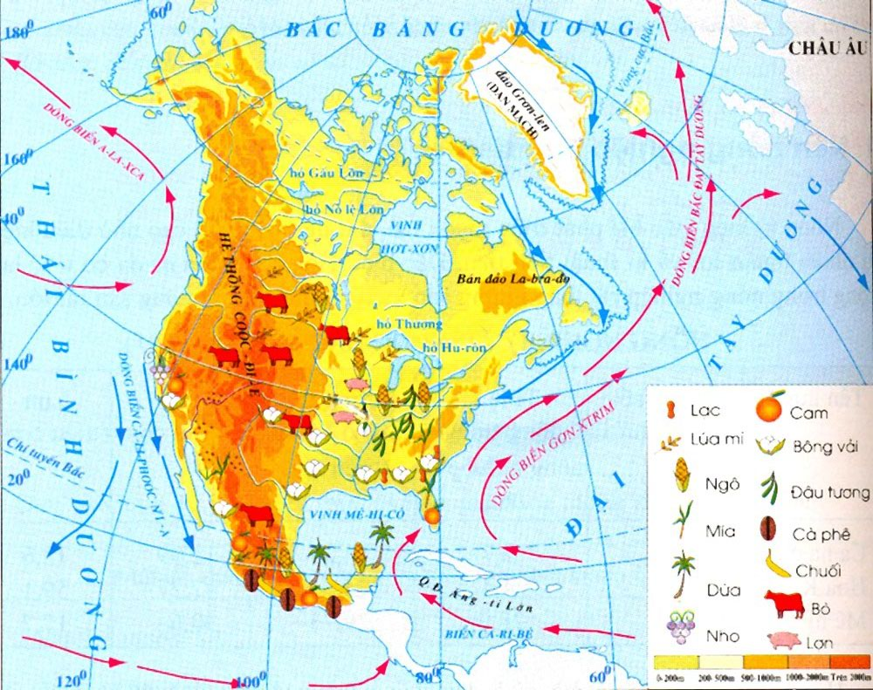
Câu 1: Quan sát lược đồ nông nghiệp Bắc Mĩ em hãy chứng minh nông nghiệp ở Bắc Mĩ phân hóa rõ rệt theo hướng Bắc – Nam và Tây – Đông ? Giải thích tại sao lại có sự phân hóa đó ?
Câu 2: Tại sao nói Hoa Kì và Ca-na-đa là 2 nước có nền kinh tế nông nghiệp tiên tiến hàng đầu trên thế giới ?
Câu 3: Hãy chọn đáp án đúng duy nhất trong các câu dưới đây
3.1/ Sản xuất nông nghiệp Bắc Mĩ tiên tiến biểu hiện ở
A. quy mô diện tích.
B. sản xuất gắn liền với chế biến, vận chuyển và tiêu thụ.
C. tỉ lệ lao động thấp.
D. chất lượng nông sản tốt.
3.2/ Cây công nghiệp nhiệt đới phát triển mạnh ở
A. ven vịnh Mê-hi-cô
B. phía bắc Ca-na-đa
C. phía đông
D. hệ thống Cooc-đi-e

